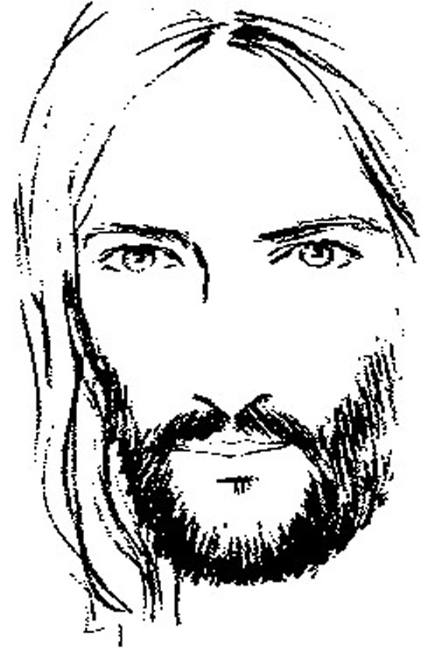**Aspirantado Somasco**

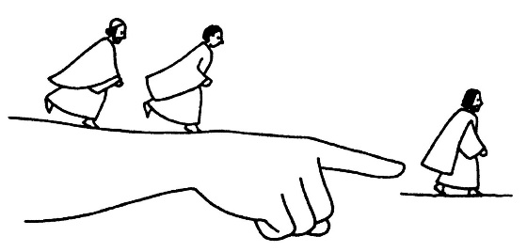



**Bienvenidos**

**a estos**

**encuentros de**

**discernimiento**

**--------------------------------------------------------------------**

Intentaremos responder

a 4 preguntas de fondo:



De dónde...

Quién soy...

Qué hacer...

Hacia dónde...

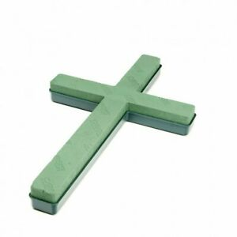

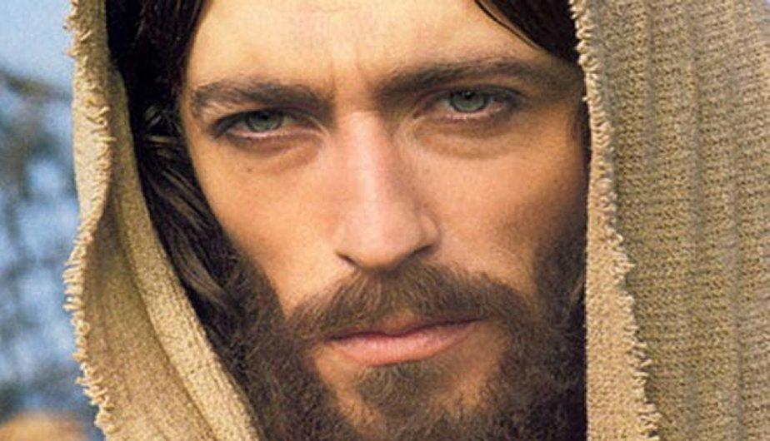 Testamento

**(Juan 15,9-17):**

**“Como el Padre me ha amado, así os he amado yo; permaneced en mi amor.**

**Éste es mi mandamiento: que os améis unos a otros como yo os he amado. Nadie tiene amor más grande que el que da la vida por sus amigos. Vosotros sois mis amigos, si hacéis lo que yo os mando. Ya no os llamo siervos, porque el siervo no sabe lo que hace su señor: a vosotros os llamo amigos, porque todo lo que he oído a mi Padre os lo he dado a conocer. No sois vosotros los que me habéis elegido, soy yo quien os he elegido y os he destinado para que vayáis y deis fruto, y vuestro fruto permanezca”.**

**“Soy yo quien os he elegido”...**

* 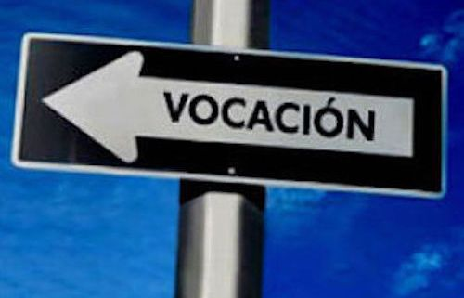**Llamada: es invitación**

**desde fuera...**

* **Es iniciativa misteriosa**

**de Dios...**

* **(Jeremías 1,4-8)**

***"Antes de formarte en el vientre, te escogí; antes de que salieras del seno materno, te consagré: te nombré profeta de los gentiles"*. Yo repuse: *"¡Ay, Señor mío! Mira que no sé hablar, que soy un muchacho"*. El Señor me contestó: *"No digas: "Soy un muchacho", que adonde yo te envíe, irás, y lo que yo te mande, lo dirás. No les tengas miedo, que yo estoy contigo”*.**

***...con la vida***

***hemos recibido***

***un “proyecto personal”...***

***y un “mapa”...***

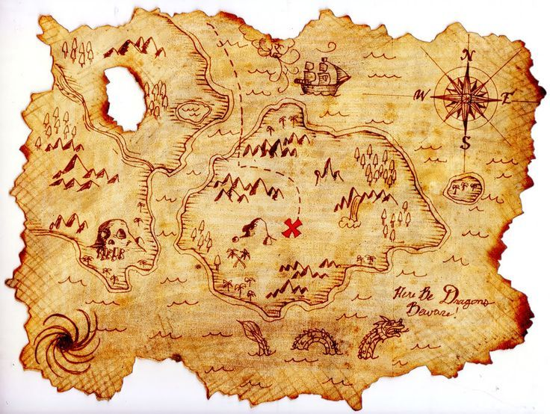

**casado soltero**

**consagrado**





**FAMILIA SOLTERO CONSAGRADO**

Desde el bautismo:

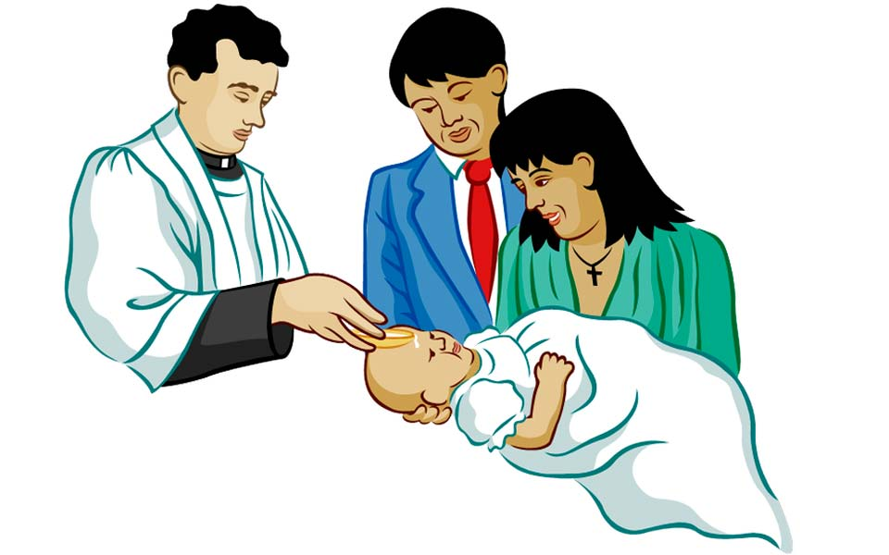

*Vocaciòn*

*universal a*

*la santidad*

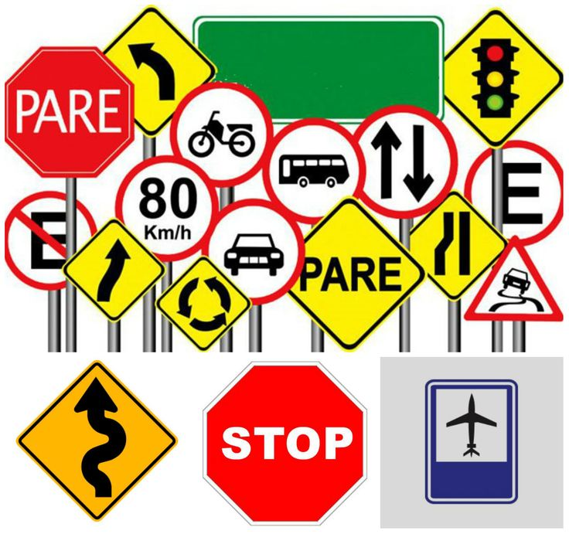

Despues Dios nos encuentra y nos llama a travès de la experiencia concreta de nuestra vida personal...

Nos habla por medio de *‘signos’* y *‘señales’*.



Con el don de la vida hemos recibidouna *‘brújula’* : es el *deseo*, el *proyecto*, el *sueño*

de Dios que ha pensado *‘desde siempre’*

sobre nuestravida personal





La brújula es la ...acción del

Espíritu

Santo

///////////////////////////////////////////////////////////////////////////////////////////////////////////////////////////////////

///////////////////////////////////////////////////////////////////////////////////////////////////////////////////////////////////

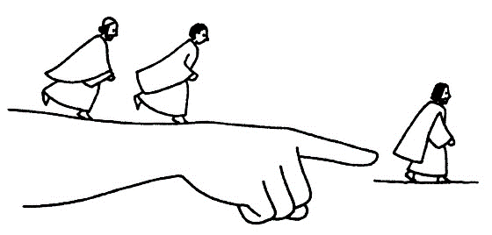

¿Cuál es mi vocación?

¿Qué voy a hacer en mi vida?

¿A qué me llama Jesús de Nazareth?

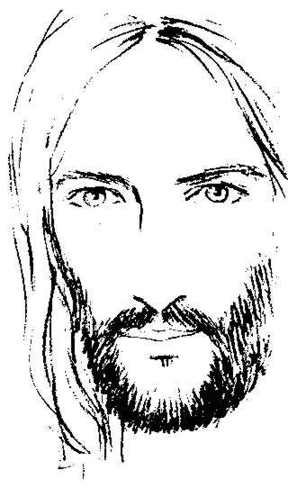

Jesús

sigue

llamando

1. **Aspirantado. Ustedes han decidido participar en esta experiencia que llamamos Aspirantado... porque aspiran a responderle al Señor... Han percibido, o están percibiendo, que algo está pasando en su vida.**

**Perciben una Voz misteriosa, que los llama...**

1. Voz que llama. **La vocación no se la da uno mismo.**

**Es algo que, misteriosamente, viene desde afuera.**

**Algo pasó y está pasando en la propia vida.**

**¿Cómo detectamos eso?**

**Observando nuestro camino personal...**

**Dios entra en nuestra historia... concretamente.**

***\*\* * * *** ** \*\****

**pensamientos / intuiciones / deseos / ideales**

**encuentros / acontecimientos / eventos personas / experiencias / oración /**

**Palabra / sacramentos / silencio / etc.**

1. **Guìa externa**

**Necesitamos de un Director espiritual, un Confesor, una persona calificada y competente que nos ayude a distinguir la voz del Espíritu.**

**Alguien que nos acompañe... por el camino...**

**A solas... nos resulta difícil captar la voz y la acción del Espíritu Santo.**

**Invitación: *buscar un director espiritual...***

1. **Somos Iglesia**

**Es importante la experiencia en la propia parroquia.**

**O por lo menos con algún grupo eclesial para que pueda vivir mi bautismo y mi compromiso como cristiano.**

**La vocación nace siempre en la Iglesia *(Pueblo de Dios)* al interior de una comunidad cristiana.**

***(Nota: se les pedirà una carta del párroco o de una persona calificada)***

1. 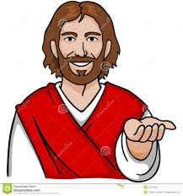**La Vocación es relación**

**Relación no con una idea,**

**un deseo,**

**un proyecto...**

**Es relación con la persona viva de Jesús resucitado**

**¿Qué haremos**

**en estos encuentros?**

**-------------------------------------------------------------------**

**Unas temáticas**

* ***Conocimiento de sí mismo...***
* ***El ‘subconsciente’...***
* ***Manejo del propio ‘mundo interior’...***
* ***Las relaciones interpersonales...***
* ***Reconciliación con el propio pasado...***
* **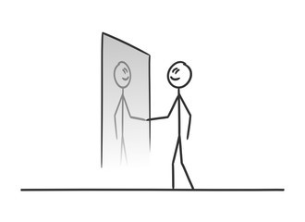*Manejo de las propias heridas...***
* ***Què es el ‘amor’...***
* ***El mandamiento del amor...***
* ***Manejo de la propia afectividad...***
* ***Valores y antivalores...***
* ***La sexualidad humana...***
* ***Los condicionamientos...***
* ***Los medios de comunicación...***
* ***Las nuevas ‘ideologías’...***
* ***La verdadera ‘imagen’ de Dios...***
* ***El regalo de la ‘fe’...***
* ***La oración... (como orar)...***
* ***La Palabra de Dios...***
* ***Los sacramentos...***
* ***El discernimiento...***
* ***Los carismas...***
* ***El carisma somasco...***
* ***La Iglesia: pueblo de Dios...***
* ***La vida consagrada...***
* ***Etcétera ... etc. ... etc. ...***

***La puerta sin cerradura***

**Un hombre había pintado un lindo cuadro.**

**El día de la presentación al público, asistieron las autoridades locales, fotógrafos, periodistas, y mucha gente, pues se trataba de un famoso pintor, reconocido artista.**

**Llegado el momento, se tiró el paño que velaba el cuadro.**

**Hubo un caluroso aplauso.**

**Era una impresionante figura de Jesús tocando suavemente la puerta de una casa. Jesús parecía vivo. Con el oído junto a la puerta, parecía querer oír si adentro de la casa alguien le respondía.**

**Todos admiraban aquella preciosa obra de arte.**

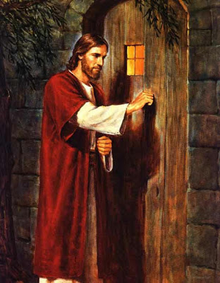

**Un observador muy curioso, encontró una falla en el cuadro. La puerta no tenía cerradura.**

**Y fue a preguntar al artista: *“¡Su puerta no tiene cerradura! ¿Cómo se hace para abrirla?“***

**El pintor tomó su Biblia, buscó un versículo y le pidió al observador que lo leyera: Apocalipsis 3, 20:**

***“He aquí, yo estoy á la puerta y llamo: si alguno oyere mi voz y abre la puerta, entraré á él, y cenaré con él, y él conmigo.”***

***”Así es”, respondió el pintor. Esta es la puerta del corazón del hombre.***

***Sólo se abre por dentro****”*.

**--------------------------------------------------------------------------**

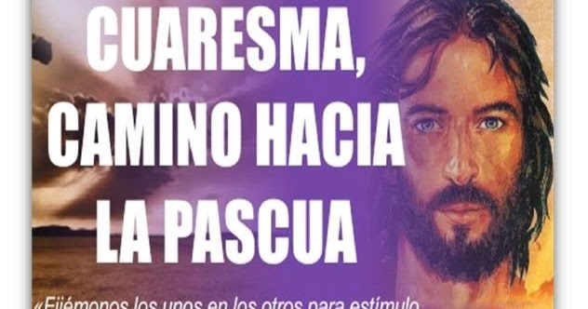

**La Cuaresma es un tiempo precioso para:**

**- volver a Dios...**

**- tomar conciencia de nuestros *condicionamientos*...**

**- romper nuestras *apariencias*...**

**- descubrir la *mirada* de Dios sobre nosotros...**

***(ciertamente una mirada de ternura***

***y de ‘felicidad’)* ...**

**- evaluar nuestras opciones...**

**Tarea para estos días especiales**



* **Cada día**

**encuentro 10 minutos**

**para ‘*entrar en mí mismo’***

**y ‘*permanecer’* con Jesús...**

* **No importa el lugar:**

**puede ser mi propio cuarto...**

**un lugar solitario...**

**trabajando...**

**caminando por la calle...**

**también en medio del bullicio...**

* **Sugerencia: repito lentamente**

**alguna de las invocaciones**

**que los enfermos, los ciegos, los leprosos,**

**los paralíticos... dirigían a Jesús:**

* ***Cristo Jesús... ten piedad de nosotros...***
* ***Señor... ten compasión de mi...***
* ***Señor... que yo pueda ver...***
* ***Maestro bueno... ayúdame...***

**---------------------------------------------- *Buen camino***

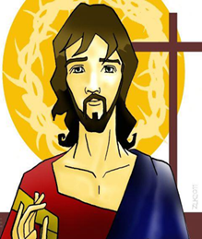

Feliz

PASCUA

de

Resurrección

--------------------------------------------------------------